**Trabajo Ubuntu:**

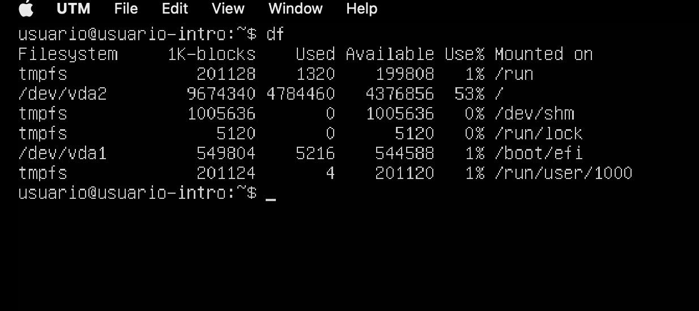

Comando “df”: ejecutando el comando “df” en ubuntu puedo visualizar el sistema de archivos y el espacio usado y disponibl en cada uno de ellos. Es similiar al comando “ls” en bash.

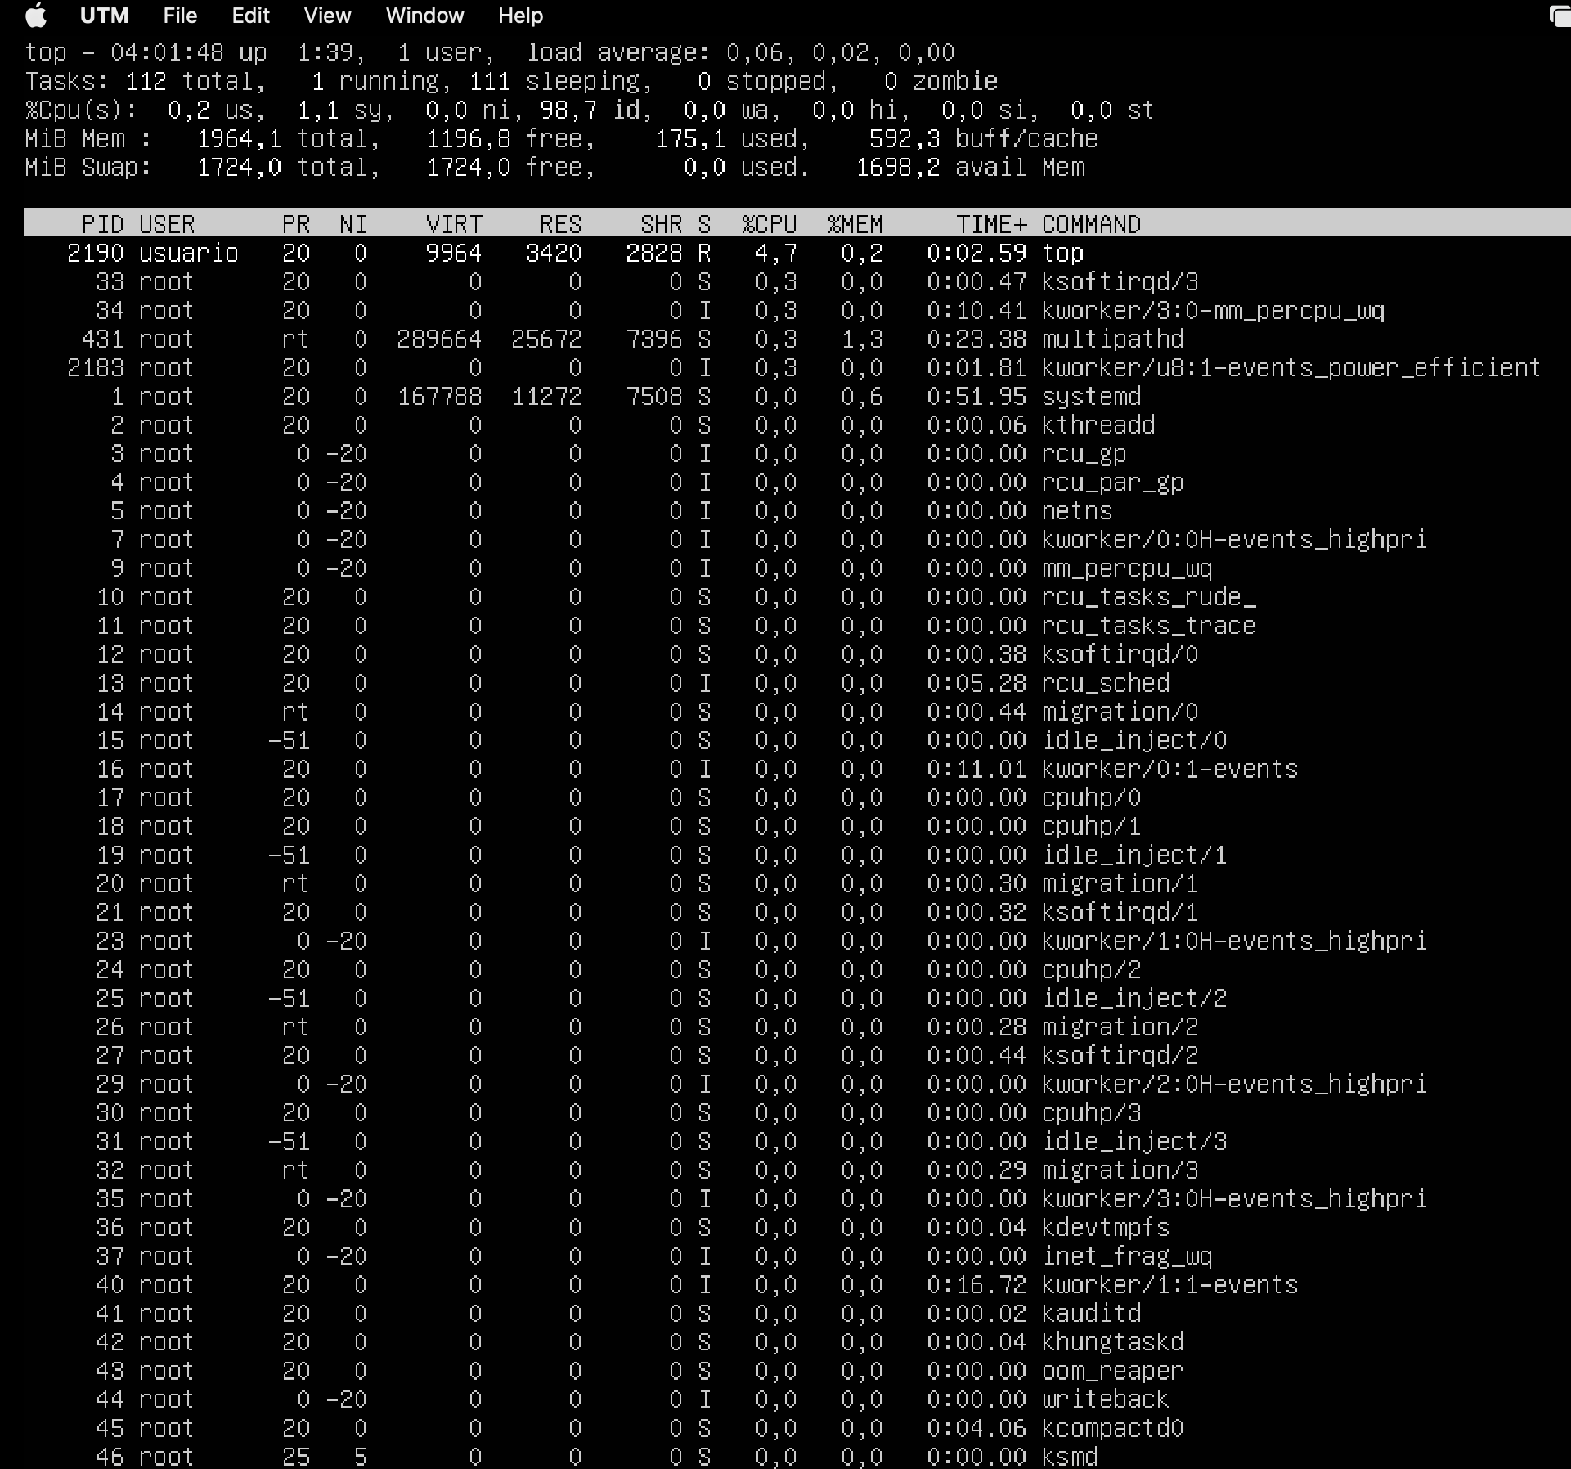

Comando “top”: ejecutando el comando “top” podemos visualizar una especie de “administrador de tareas” que indica las tareas del sistema que se están ejecutando en este momento. En mi S.O. lo puedo abrir ingresando al Launchpad y clickeando al “Monitor de actividades”.

**Descripción del SO**

Xubuntu es un sistema operativo de Linux fácil de utilizar que se desarrolló conjuntamente como proyecto comunitario. Xubuntu utiliza el **entorno de escritorio Xfce**, por lo que es un **derivado de Ubuntu** más ligero, altamente adaptable y más eficiente en términos de los recursos que requiere otros entornos de escritorio.

El sistema operativo de código abierto Ubuntu nació en 2004, pero actualmente es utilizado por más de 25 millones de personas, por lo que es una de las distribuciones de Linux más utilizadas del mundo. No obstante, Ubuntu tiene preinstaladas una multitud de aplicaciones que ofrecen un montón de funciones superfluas. Xubuntu, la escisión desarrollada en 2006 por Canonical Ltd, se basa en la **interfaz Xfce**, que **requiere muchos menos recursos** y por tanto da a los usuarios una alternativa a Ubuntu más sencilla. La “x” de Xubuntu es de Xfce.

**¿Es open source o con licencia?**

Open Source, lo que significa que es de código abierto

**¿Cuáles son los recursos de Hard que tiene la MV?**

Los recursos mínimos son:

* **8.6 GB de memoria** en la memoria secundaria
* **Procesador Intel o AMD de 64 bits**
* **1 GB de memoria principal**

Los recursos recomendados son:

* Procesador Dual-Core de 1.5Ghz
* 2GB de memoria principal
* 20 GB de espacio libre en la memoria secundaria

**¿Cómo se accede a la ventana de comandos?**

Seleccionando “Terminal Emulator” ingresando desde el ícono de Inicio ubicado en el margen superior izquierdo. A través de shortcut: **Alt + Ctrl + T**

**¿Puedo instalar aplicaciones? ¿Por qué?**

Sí se puede instalar aplicaciones tanto a través de comandos por la terminal o a través del web browser, pero pide una contraseña para autorizar dicha operación que no tenemos.

**¿Hay juegos instalados?**

Sí. Buscaminas, Sudoku y Puzzle.

**Capturar una imagen del file explorer**

